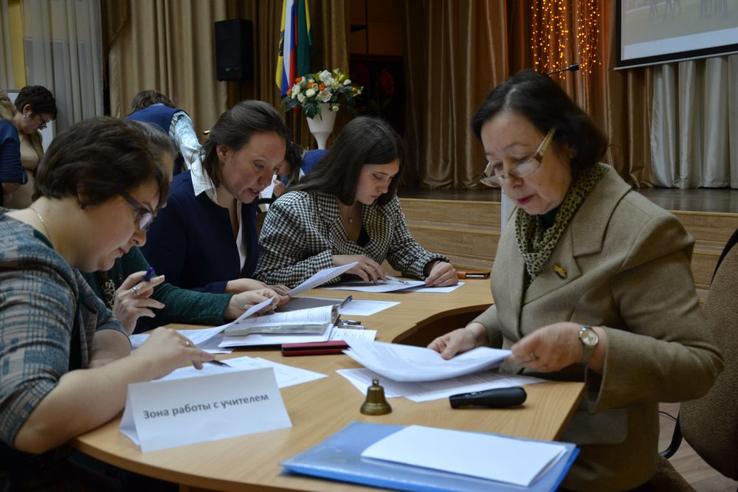
В рамках проекта «Дорога к мастерству» молодые учителя региона приняли участие в работе стажировочных площадок.
Учителя иностранного языка 8 февраля 2019 года были приглашены на стажировочную площадку многопрофильной гимназии № 13 города Пензы «Урок иностранного языка в условиях ФГОС. Типология и структура урока: версии решений».
Педагоги побывали на открытых уроках английского языка в четвертом и пятом классах, которые провели Будникова Ольга и Бастрыгина Евгения. Цыганова Наталья на своем мастер-классе познакомила участников с практикой применения новых технологий для обогащения словарного запаса в процессе изучения иностранных языков, а Куприна Инна Кондратьевна – с современными формами реализации дидактической модели организации учебного процесса «Смешанное обучение. Смена рабочих зон».
Активное участие в работе стажировочной площадки приняли молодые специалисты Павлова Елена (МБОУ СОШ им С.Е. Кузнецова с. Чемодановка), Брюхина Анна (МБОУ СОШ № 1 г.Нижний Ломов), Паршикова Мария (МБОУ СОШ № 1 р.п. Мокшан), Вождаева Екатерина (МОБУСОШ ст. Леонидовка Пензенского района), Иванова Елизавета (МОУ лицей № 2 г. Сердобска), Федорова Дарья (МОУ ООШ п.Сазанье Сердобского района).
11 февраля учителя биологии побывали на открытых уроках в лицее № 55 г.Пензы. Учителя Ирина Валентиновна Полякова и Лилия Александровна Кадушкина провели уроки в 11 и 7 классах, уроки проблемные, интересные, отвечающие всем требованиям к современным учебным занятиям, используя разнообразные формы, методы, технологии. Уроки высоко оценили опытные педагоги. Мнение молодых учителей тоже очень важное.
Так, учитель средней школы №4 г.Сердобска Каташов Денис Александрович на заключительном этапе встречи высказал мнение, что все приемы и методы, увиденные на уроках, помогли бы еще более разнообразить и дополнить открытый урок, который он, как молодой специалист, давал в своем районе на фестивале «Восхождение к мастерству».
Выражаем уверенность, что знания и опыт, полученные на уроках и мастер-классах, помогут всем начинающим педагогам в самом начале их педагогического пути.

